1. Fejléc (Header)
Logó a bal felső sarokban (pl. egy ajándékdoboz ikon, vagy az oldal neve)
Jobb felső sarokban: Bejelentkezés / Regisztráció gomb
Alatta egy keresősáv („Keresés ajándékokra...”) => kulcsszavak alapján

2. Fő kép
Nagyméretű, hangulatos fotó (pl. színes ajándékok, mosolygó emberek, ünnepi hangulat)
Rajta egy egyszerű, átlátszó dobozban a fő üzenet: „Találd meg a tökéletes ajándékot!” + egy Kezdés gomb, ami a kategóriaoldalra visz

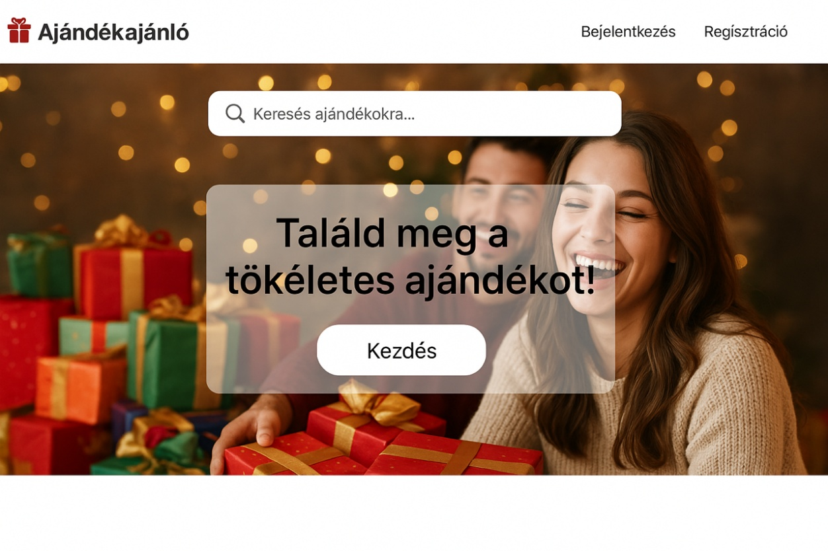

3. Kategóriák (fotókkal)
Két nagy, egyenlő méretű kép:
Élményajándékok képe (pl. emberek kaland közben)
Tárgyi ajándékok képe (pl. ajándékdobozok, tárgyak)
Ezekre kattintva a felhasználó a szűréses kereséshez jut, ezek => Ajándék típusa szerint:
• Élmény
• Tárgy
2. Célcsoport szerint (kinek szól):
• Gyerekeknek
• Felnőtteknek
• Időseknek
• Pároknak
• Barátoknak
3. Alkalmanként:
• Születésnap
• Karácsony
• Valentin-nap
• Ballagás
• Esküvő
4. Ár szerint:
• 0–5 000 Ft
• 5 000–15 000 Ft
• 15 000 Ft fölött
5. Ajándékozási stílus alapján:
• Vicces
• Hasznos
• Luxus
• Kézműves

4. Kuponos/meghívós rész
Egy kisebb doboz az oldalon:
„Hívd meg barátaidat, és szerezz kuponokat!” + egy Meghívás indítása gomb

